
_______________________________________________________________________________________

REGATTA PERSINFORMATIE

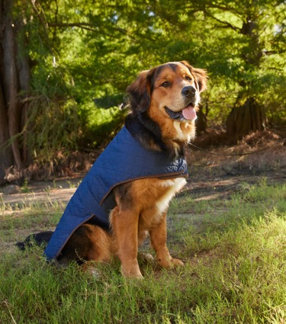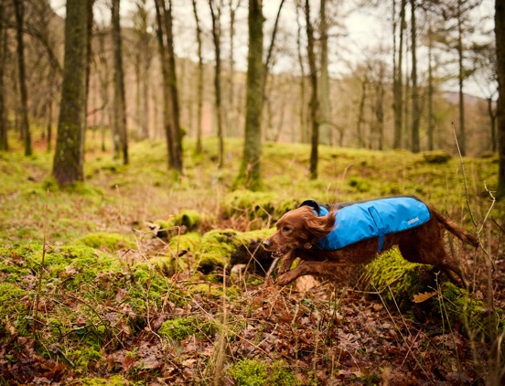

Persbericht
Oktober 2025

Een warme hondenjas voor gure dagen
Ragatta Dog Coats, verkrijgbaar in meerdere uitvoeringen

Ook honden verdienen een fijne jas voor gure dagen. Met de Dog Coats van Regatta blijft je viervoeter droog en comfortabel, zelfs tijdens de natste herfstwandelingen. Je kunt kiezen voor de Odie Dog Coat die voorzien is van Thermoguard isolatie, waardoor je trouwe viervoeter heerlijk warm blijft. De waterafstotende afwerking beschermt hem tegen onverwachte buien.

De hondenjassen zijn verkrijgbaar in meerdere maten, zodat je voor elk ras – van klein tot groot – een perfecte match vindt. Met de verstelbare klittenbandriemen maak je de pasvorm eenvoudig op maat. De reflecterende details zorgen bovendien voor extra zichtbaarheid in het donker.

De Regatta Dog Coats zijn dus niet alleen praktisch, maar ook stijlvol. En wie verder wil shoppen: Regatta heeft een hele lijn met accessoires voor honden, van speeltjes tot riemen.

Informatie
Regatta Dog Coats zijn verkrijgbaar in verschillende kleuren, maten en uitvoeringen bij dierenspeciaalzaken en webshops. Consumentenadviesprijs: €30. Meer info: www.regatta.com/row.

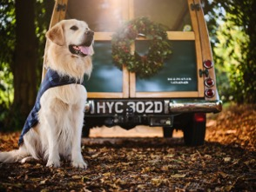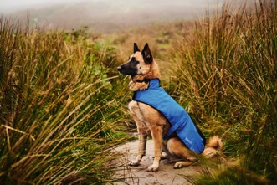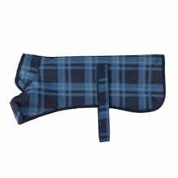

Over Regatta
Sinds de oprichting in 1981 is familiebedrijf Regatta al snel uitgegroeid tot een toonaangevend outdoormerk. Het Britse bedrijf staat vooral bekend om de hoogwaardige outdoorkleding en wandelschoenen voor de gehele familie. Het merk heeft een eigen waterproof materiaal ontwikkeld, Isotex. Hiermee wordt waterdichte, ademende kleding gemaakt met een waterkolom tot maar liefst 20.000 mm.

Voor de redactie

Perscontact NL/BE
Van de Vorst PR
Wil van de Vorst
+31 (0) 654 22 44 88
wil@vandevorstpr.nl

Beeldmateriaal vindt u in de Press Room op: www.vandevorstpr.nl

